辰光國民小學 閩南語 第三次段考 四年 班 座號： 姓名：
一、圈選題：32分（每題4分）
(一)請把下列物品的正確單位詞圈起來。
1.麭店 |  | 2.麭
一間 | 一塊 | 一塊 | 一本
3.簿仔 |  | 4.街
一个 | 一本 | 一條 | 一个
(二)請把下列相對應的正確答案圈起來。
1.ua |  | 2.io
ㄨㄚ | ㄨㄝ | 一ㄠ | 一ㄡ
3.第三調 |  | 4.第一調
à | á | a | ah

二、選擇題：36分（每題4分）
將正確的選項填在括弧中。
（ ）1.「西藥房」賣西藥，賣中藥的叫啥物店？①五金行②雜貨仔店③電器行④漢藥店。
（ ）2.「冊店」內底無賣啥物？①冊②簿仔③麭④鉛筆。
（ ）3.「雜貨店」的臺語是按怎講？①便利商店②仔店③五金行
④超級市場。
（ ）4.「提」的華語是啥物意思？①放②拿③開④關。
（ ）5.「遮爾」的華語是啥物意思？①這麼②那麼③這些④那些。
（ ）6.上蓋濟的「蓋」是什麼意思？①有②蓋子③蓋上④很。
（ ）7.「緊來去」的華語是啥物？①趕快去②快來③太緊張④不要緊。
（ ）8.佇課文內底，啥物店「開透暝」？①西藥局②電器行③便利商店④五金行。
（ ）9.「芳」的華語是啥物？①美味②香③不好吃④臭。

三、勾選題：16分（每題4分）
請將下列有賣東西的地方打「v」。
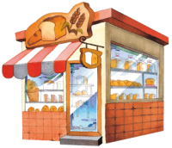  □麭店 | 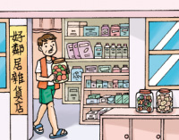  □雜貨仔店
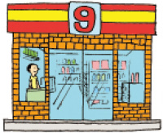  □便利商店 | 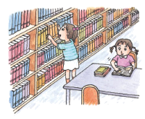  □圖書館

四、配合題：16分（每題4分）
請問以下的商店裡有賣什麼東西？請看圖填上正確代號。
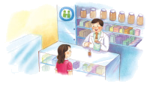  西藥房 | 雜貨仔店 | 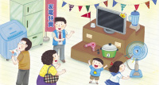  電器行
( ) | ( ) | ( )
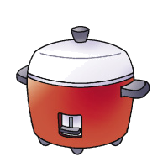
ㄅ | 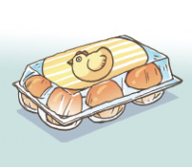  ㄆ |   ㄇ | 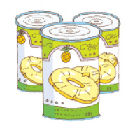  ㄈ

